前 言

本制度属于支撑类管理制度。
本制度由科技创新部提出并起草。
本制度由科技创新部负责解释。

MA700项目零组部件的称重管理标准

1 范围

本文件规定了MA700项目零、组、部件的重量检验及重量超差的处理要求。
本文件适用于MA700项目。
本文件依据Y21-GD154-005和GLC140506的要求制定。

2 规范性引用文件

下列文件对于本文件的应用是必不可少的。凡是注日期或（和）版次的引用文件，仅注日期或（和）版次的版本适用于本文件。凡是不注日期或（和）版次的引用文件，其最新版本（包括所有的修改单）适用于本文件。
Y21-GD0003-1 MA700飞机数据接收发放传递管理规定
Y21-GD154-005 MA700飞机重量检验与控制规定
GLC140506 工艺过程管控管理程序
GLC231008 质量记录管理程序

3 表格

无

4 术语和定义

无

5 规定

5.1 称重设备
5.1.1 称重的衡器必须符合国家颁布的现行标准并经过计量部门鉴定合格，并在其鉴定有效期内使用。
5.1.2 根据制件的理论重量，应选取不同量程与检定分度值的衡器，选用范围见表1。
表1 选用范围

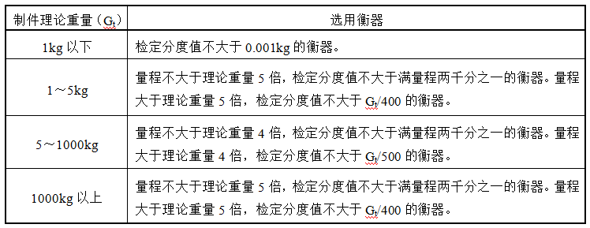
5.2 重量读数及公差精度
5.2.1 重量读数以千克为单位，保留到选用称重衡器读数的最后一位。
5.2.2 零、组、部件重量公差应满足Y21-GD154-005中公差要求的要求，如果图样或技术条件上有重量公差规定，则按图样或技术条件上的规定执行。
5.3 称重检验标准
5.3.1 重量检验以图样的重量为准，有技术单或更改单的则以更改后的重量为准。
5.3.2 检验重量公差按Y21-GD154-005中公差要求进行验收；如果图样、技术条件上有重量公差规定的，则按该规定进行验收，但须注明

“按×××公差要求”。
5.3.3 成品重量，以成品合同重量为准。所有成品在装机前必须按合同规定的重量状态进行重量复检，按照成品称重清单对成品称重。架次重量检验，成品重量状态稳定，可向西飞民机重量控制研究室提出停止称重申请。
5.4 称重的范围及要求
5.4.1 只有经过称重检验合格或经超差处理放行的产品，才允许装机。
5.4.2 零件、成品（含附件，下同）、组件、部件各级均需要称重，但由不多于3个零件或成品（标准件不计入数量）组成的简单组合件可以省略称重。
5.4.3 称重应在图样技术文件要求的交付状态下进行。凡图样上所有有图或无图件均须进行称重，左右件应分别称重，同图号不同尺寸的表格件也需要分别称重。
5.4.4 同类型的标准件允许用抽样的方法称不少于5件的总重量，取平均值进行重量检验。 重量不大于0.035kg标准件及小零件允许称不少于5件的总重量，然后取其平均值的方法进行重量检验。理论重量小于0.002kg的同类型零件允许称不少于5件的重量，取平均值做称重记录，不需要超差检验。符合上述情况且完成过称重检验的同类型标准件及零件后续可不再进行称重检验。
5.4.5 飞机的零、组、部件零件称重必须作为一道工序在工艺规程中明确规定。
5.4.6 零件称重一般在表面处理前进行，对某些30CrMnSiA、30CrMnSiNi2A等经热处理后很难进行机械加工的零件，应在热处理前进行称重，以便及时补加工处理。
5.4.7 零件称重结果填入“零件重量检查登记表”（见附录A）中。称重时，如果带有用于装配的加工余量，记录时应扣除余量的重量，

并在“零件重量检查登记表”最后一栏“工艺余量”内注明余量的大小。组件、部件称重检验结果填入“组件、部件称重配套目录”（见附录A）中。在组件、部件装配过程中，因工艺、设计或其他加工处理需要增加原图样中没有的零件（如无图件、特制件、工艺垫片、垫板等），需将其实称重量填入“组件、部件称重配套目录”。
在组件、部件称重时，如果有属于本图而未装或不属于本图而装上的，应加上或减去其重量，并在“组件、部件称重配套目录”中注明（有实称值则用实称值）。
凡不便单独称重的消耗性材料，如腻子、油膏、胶布、胶液等，由生产单位称出使用的重量，分类进行登记，填入“组件、部件称重配套目录”。金属材料理论重量计算中不计入底漆的重量。
5.4.8 称重合格后的零、组、部件检验人员开产品合格证。
5.4.9 复材零组部件检验漆前漆后重量。
5.5 称重过程要求
5.5.1 称重应在室内平整及无风的情况下进行，并远离振源和磁场。
5.5.2 装配厂接收零组件、成品、外购件前应检查入库件是否有称重记录，如是否有重量检查登记表，如无记录时，应通知称重单位补称重，否则不准发出装机。
5.5.3 称重如需要客户等有关人员到场时由国内项目室负责联系沟通。
5.5.4 称重其它要求，如安全、防火等措施应按国家有关法规规章执行。
5.6 称重超差处理
5.6.1 按照图纸状态生产的产品，在尺寸、材料、功能和性能等符合要求的前提下产品重量超差，属于“产品重量超差处理单”的处理范围，组件及部件重量超差应同时填写“产品重量超差处理单”和“组件、部件称重配套目录”。三天内交西飞民机公司和工厂有关部门处

理。对于组件及部件重量超差，在填写“产品重量超差处理单”时，工艺余量为多装件减缺装件。
5.6.2 对于超轻机加件、超轻或超重的钣金件（特指不进行任何机械切削加工和化铣加工的钣金件），在满足图样尺寸、材料牌号、板材厚度公差等要求的前提下，可以不等“产品重量超差处理单”回复及时将零件转入下道工序。对超重的零件（钣金件除外），加工单位首先应检查零件尺寸，如不符合图样尺寸公差，应进行返工达到合格。
5.6.3 排重方案由设计员会同强度和工艺人员共同确定。对超重件应尽量进行排重加工，在“产品重量超差处理单”的“处理意见”栏中填写“排重加工”字样。对不能排重加工的超重件，在“处理意见”栏内填写“超重使用”字样，检验人员在产品合格证上盖“超重使用”印记，同时注明该件允许的装机架次，并严格按照规定的架次装机。
5.6.4 检验人员填写“产品重量超差处理单”中称重状态以上内容，超差原因由工艺员填写，并由工艺员向驻厂设计提交该表。“产品重量超差处理单”签字栏应有检验、工艺、设计、主任重量员、重量主任设计师、总体总师。并一式三份，检验、设计、重量各存一份。
设计填写处理意见：同意按现状装机使用的，一般由主管重量员签署意见。当超重件重量超差小于1kg，由主管重量员签署意见；当超重件重量超差大于1kg时，应由主管重量员签署意见，重量主任设计师和总体主管总师签署意见和签字认可；需要排重加工的，若排重结果不能达到排重要求，应由主管重量员与设计共同确认排重状态，然后由主管重量员签署使用意见。
若尺寸符合图样规定的尺寸公差要求，仅重量超差，设计员应复核图样理论重量，并立即到生产现场会同工艺员查看超重件，查清超重原因，并在“产品重量超差处理单”的“超重原因”栏内填写原因。
若图样理论重量有错误，设计员应及时发出“更改单”等技术文件，

按规定的程序更改图样重量。
5.6.5 在使用MAGIC平台往DMS传输数据文档时，系统会对文档编号进行校对，不符合要求时，将无法传输，所以“产品重量超差处理单”需按规定编号规则执行。重量超差单编号规则：机型-供应商代码-ZLCCD-年份-4位流水号，例Y21-04-ZLCCD-2024-0001。（沈飞民机公司供应商代码为04）
5.6.6 MA700项目产品重量超差单的发放与接收按西飞民机Y21-GD0003-1《MA700飞机数据接收发放传递管理规定》中的要求在MAGIC平台创建并接收。
5.7 工艺余量
5.7.1 工艺余量的重量计算应由工艺员负责，并填入零件加工的工艺规程中。含有工艺余量零件的重量检验应按零件的理论重量加上工艺余量重量进行检验。检验人员应将工艺余量重量填写在“零件重量检查登记表”的最后一列“工艺余量”栏内。
5.7.2 电缆、导管、绝热物等的工艺余量应由工艺员在加工、安装、装配时实施控制，去掉多余的部分。胶、腻子等消耗性材料的使用应按图样或技术文件规定的厚度或范围进行，经严格检验后，发现不按上述规定进行施工所引起的组件超重，应去掉多余部分。
5.7.3 对整机，所有需要喷漆的零组部件应制定喷漆工艺规程。漆层的厚度、喷漆次数和范围严格按照图样和技术文件的要求执行检验。零件代料要求不允许超重。

6 标准图例说明

无

7 记录控制

7.1 相关记录的填写和维护按程序文件GLC231008要求执行。
7.2 交付厂在交付前一周将“零件重量检查登记表”，“组件称重配套目录”，“部件称重配套目录”（填写称重状态信息部分）签字后汇总成册，一式两份，一份交重量控制研究室（含可编辑的EXCEL电子格式数据一份），一份由交付厂质量工程室存留。要求上述文件均经过西飞质量人员签字确认。
7.3 对于研制批及首架交付机，部件现场称重结束后，现场检验人员完成纸质版“部件称重配套目录”（填写全部信息）的编写与签署，并现场交重量目击人员。

附录A
（规范性）
A.1 《零件重量检查登记表》格式

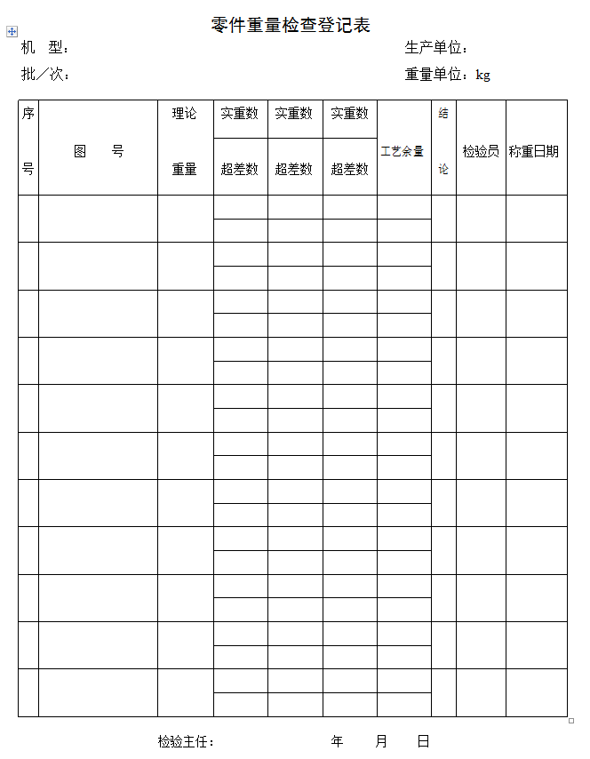

A.2 《组件、部件称重配套目录》格式

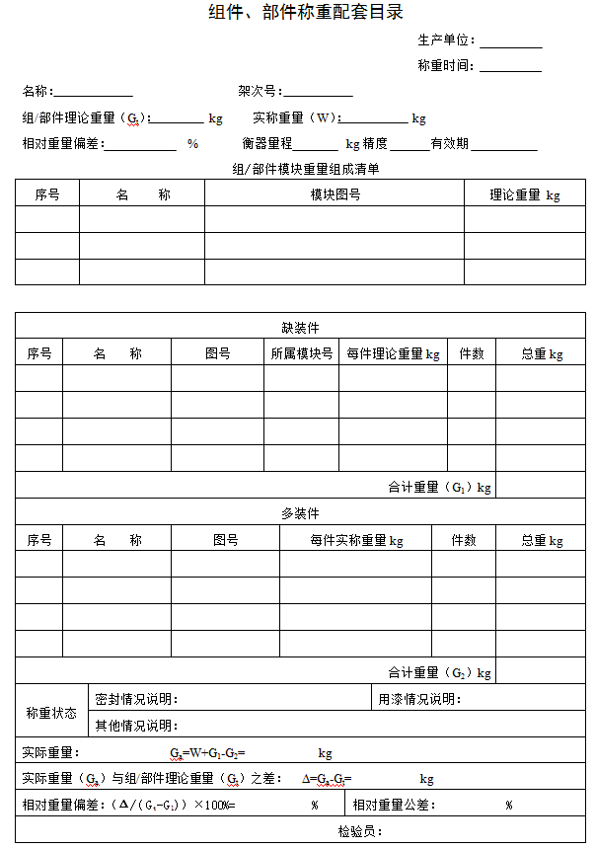

A.3 《产品重量超差处理单》格式

